Licence informatique 2022



**Rapport du TP1**

**Initiation aux bases de données**

Pain Raimanu

Hubert Tiaiba

**Sommaire :**

I – Introduction :

* Présentation du projet

II – Description du travail

A-Réalisation du projet

B-Difficultés rencontrées

III – Requêtes SQL

IV – Conclusion

I/ Introduction

Présentation du projet

Le projet consistait à créer une base de données regroupant les différentes œuvres d’un artiste, avec des œuvres de types différents, ainsi que les projets, installations et expositions dont l'œuvre fait partie.

Il faut aussi considérer les textes parlant des œuvres dans notre base de données.

Et finalement si l’artiste s'est inspiré d’une œuvre, la mettre dans la base de données comme œuvre originale, lier à l'œuvre de l'artiste.

II/ Description du travail

A - Réalisation du projet :

Nous avons décidé de créer le MCD de cette façon:

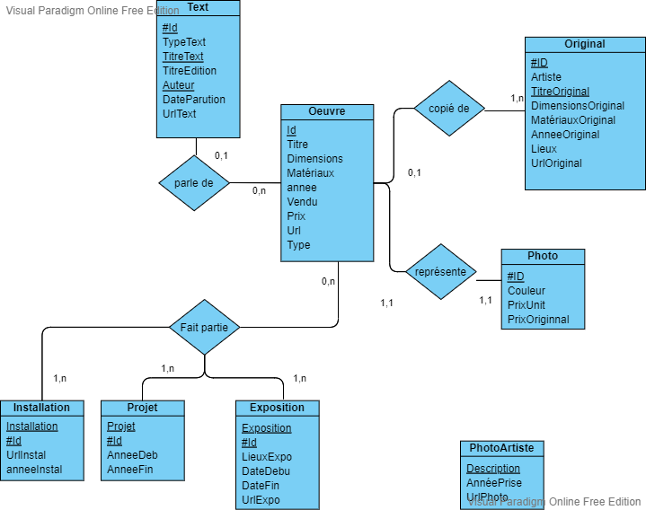

Et notre schéma relationnel: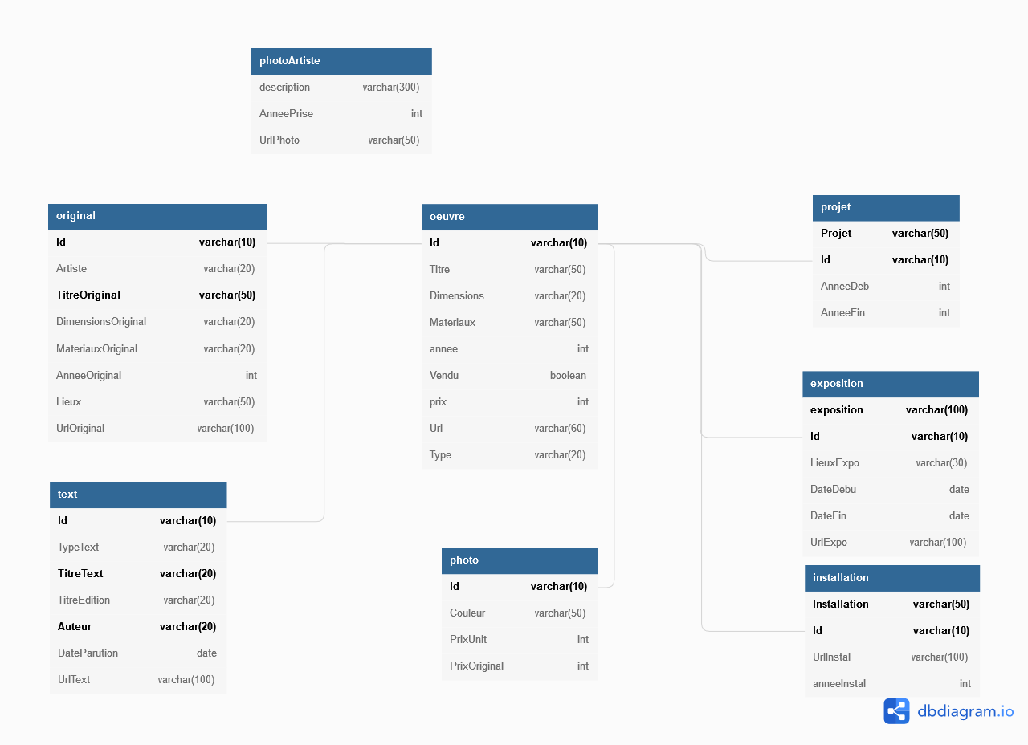

-La table ‘œuvre’ à un attribut ‘Type’ qui permet d’identifier le type de l'œuvre, si elle est une sculpture, un tableau, une performance, ou encore une photo. Elle a comme clé primaire un identifiant permettant ainsi de différencier les œuvres et de les identifier dans les tables contenant cet attribut. Elle contient aussi tous les attributs nécessaires demandés dans le sujet du devoir.

-Si l'œuvre est une photo, la table ‘photo’ contient l’id de la photo provenant de la table oeuvre, et ainsi lier ces deux tables, permettant ainsi d’identifier la couleur et d'autres attributs d’une photo.

-Pour les peintures originales, nous avons créé la table ‘originale’, avec comme clé primaire l’attribut ‘ID’ qui est aussi une clé étrangère provenant de la table ‘Œuvre’, permettant de lier une œuvre de l’artiste à l'œuvre originale si elle a été inspirée par celle-ci. Elle contient aussi tous les attributs nécessaires demandés dans le sujet du devoir.

-La table ‘Installation’ a comme clés primaires un attribut Installation permettant d’identifier l’installation et un attribut ID qui est aussi une clé étrangère venant de la table ‘Œuvre’, permettant de lier une œuvre à une Installation. Elle contient aussi tous les attributs nécessaires demandés dans le sujet du devoir.

-La table ‘projet’ a comme clés primaires un attribut Projet permettant d’identifier le projet et un attribut ID qui est aussi une clé étrangère venant de la table ‘Œuvre’, permettant de lier une œuvre à un projet. Elle contient aussi tous les attributs nécessaires demandés dans le sujet du devoir.

-La table ‘Exposition’ a comme clés primaires un attribut Exposition permettant d’identifier l’exposition et un attribut ID qui est aussi une clé étrangère venant de la table ‘Œuvre’, permettant de lier une œuvre à une exposition. Elle contient aussi tous les attributs nécessaires demandés dans le sujet du devoir.

-La table ‘Text’ a comme clés primaires l’attribut ID qui est aussi une clé étrangère provenant de la table ‘Œuvre’, l’attribut Auteur et l’attribut ‘TitreText’, ce qui permet de différencier les textes entre eux, et de le lier à l’oeuvre dont il parle avec l’Id.

-Je n’ai pas compris comment utiliser la table qui correspond aux photos de l’artiste, je l’ai tout de même créé, nous pouvons donc mettre ces photos dans la table et tout de même les retrouver.

B - Difficultés rencontrées:

Notre plus grande difficulté fut le manque de temps, mon coéquipier et moi étant tous les deux à cheval, et n'ayant pas le même semestre à cheval, nous n’avions pas les mêmes horaires, et donc très peu de temps.

Les autres difficultés furent de trouver comment mettre en forme notre MCD, et donc notre base de données.

Nous avons trouvé des solutions, mais pas pour tous les problèmes, et peut-être pas les plus efficaces.

III - Requêtes SQL:.

a. select sum(prix) AS Somme from oeuvre where Vendu = "false" and Type = "Sculpture";

b. select Id,Titre from oeuvre natural join installation where anneeinstal == (select max(anneeinstal) from installation);

c. select Artiste, count(*) as occurrences from original natural join oeuvre group by Artiste having count(*) > 2;

d. select * from oeuvre natural join projet where AnneeDeb = (select min(AnneeDeb) from projet) AND Vendu = "false";

f. select strftime('%Y',DateParution) as Année, count(*) as "Nombre de publications" from text natural join oeuvre group by Année having count(*) > 0;

IV - Conclusion:

En conclusion, je pense qu’avec plus de temps disponible, nous aurions pu faire beaucoup mieux, régler des détails ou améliorer certains aspects de notre base de données.

Comme faire que l’année de création d’une installation doit être postérieur à l’année de production de l'œuvre la plus récente, si j’avais eu le temps, j’aurais voulu faire une vue pour mettre cette contrainte en place.

Sinon ce devoir était un bon exercice, il nous a permis d’apprendre de nouvelle commande SQL que nous n’avons pas vu en cours, et aussi de comprendre un peu mieux comment utiliser SQL en général.